DINAMIZAR COMPETENCIAS


Utilizando el programa Paint elabora los siguientes dibujos

1. Elabora el siguiente esquema pero remplaza el nombre de Ignacio por el tuyo.


2. Dibujando velas
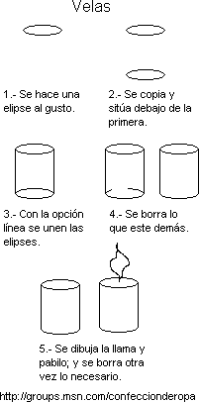

4. Dibujando una casa
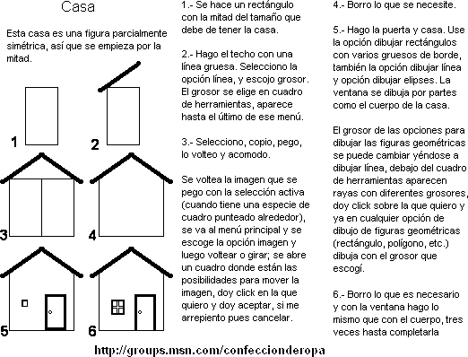
5.Elabora los siguientes dibujos-

